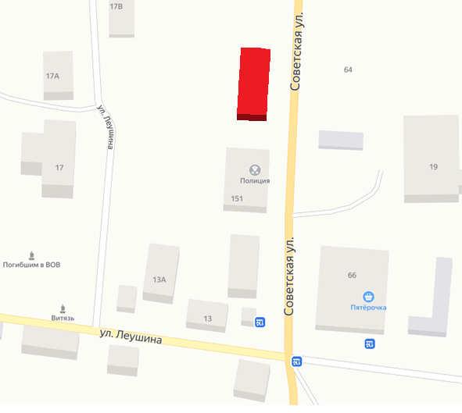  КОГАУСО «Межрайонный КЦСОН в Слободском районе»  Нагорский отдел социального обслуживания населения | Кировское областное государственное автономное учреждение социального обслуживания  «Межрайонный комплексный центр социального обслуживания населения в Слободском районе»
Наименование объекта | Помещение КОГАУСО «Межрайонный комплексный центр социального обслуживания населения в Слободском районе»
Юридический адрес объекта | 613154, Кировская область, город Слободской, ул. Советская, д. 14 «ф»
Фактический адрес объекта | 613260, Кировская область, Нагорский район, пгт.Нагорск, ул. Советская, д. 149
Форма собственности | Государственная
Официальный сайт
Вышестоящая организация | Министерство социального развития Кировской области
Адрес вышестоящей организации, телефон,E-mail | 610001, Кировская область, г. Киров, ул. Комсомольская, д. 10, тел. (8332) 27-27-26, E-mail: post@dsr.kirov.ru
Сфера деятельности | Социальное обслуживание
Категории обслуживаемого населения по возрасту | Все возрастные категории
Виды услуг | Предоставление социальных услуг, включенных в перечень гарантированных государством социальных услуг
Форма оказания услуг | Полустационарная и на дому.
Участие в исполнении ИПРА | Участвует в исполнении мероприятий по социальной реабилитации
Плановая мощность обслуживания (количество обслуживаемых в день) | 15 обслуживаемых в день
Размещение объекта | Территория пгт. Нагорск
Этажность (на каком этаже находится) | Двухэтажное здание, 1 этаже
Площадь | 341,3 кв.м
Доступность объекта:
Доступность объекта для людей  с нарушениями зрения | Частично доступно
Доступность объекта для людей  с нарушениями слуха | Условно доступно.
Доступность объекта для людей, передвигающихся на креслах-колясках | Частично доступно
Доступность объекта для людей,  с нарушением опорно-двигательного аппарата | Частично доступно
Доступность объекта для людей  с ментальными нарушениями | Полностью доступно
Путь следования к объекту пассажирским транспортом | Пассажирским транспортом до остановки "улица Советская"
Расстояние до объекта от остановки общественного транспорта | 60 метров
Время движения от остановки общественного транспорта (пешком) | 1-3 минут
Наличие выделенного от проезжей части пешеходного пути | да
Наличие перекрёстков | нерегулируемый перекресток
Размещение объекта | Отдельно стоящее здание
Номер паспорта доступности | № 2 от 21.10.2019

